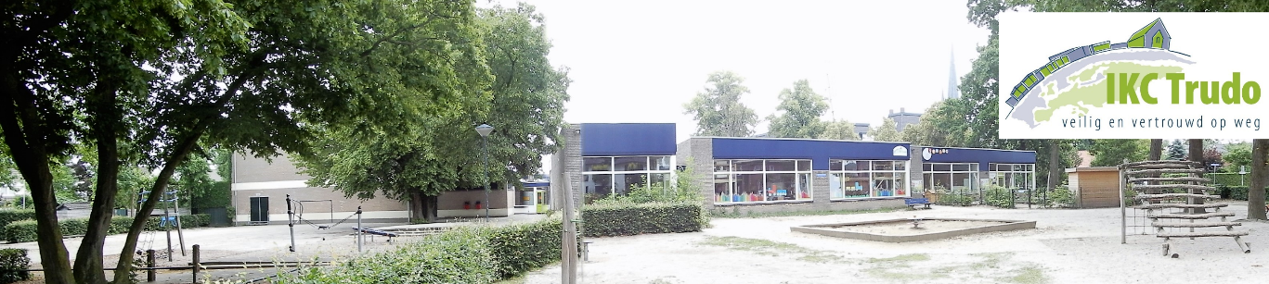
Stip

Nr. 15.20 21 juli 2022

Inhoud
dank je wel (GONNIE)! 1
Dank je wel (MAIKE) ! 2
film groep 8 2
bereikbaarheid 3
ontwikkelingen volgend schooljaar 4
Sociale teams 4
Vormsel & eerste communie 5
Vieringen voor de allerkleinsten 5
Flyer sociale teams 6
summerschool 10
bibliotheek 11
Nieuwsbrief onderwijs Covid-19 12

Vanuit de directie

dank je wel (GONNIE)!
Ouders, collega’s, kinderen.
Na ruim 14 jaar is morgen dan toch echt mijn laatste schooldag op de Trudo. Jaren waarin ik jullie regelmatig heb ontmoet, gesprekken had met kinderen en samen met het team veel mooie ontwikkelingen heb vormgegeven.
De basis op orde, landelijke bekendheid op het gebied van wetenschap en technologie, samen met Spring een kindcentrum ontwikkeld, Brainportschool geworden. Eigenlijk te veel om op te noemen. Maar bovenal heb ik genoten van de dialoog met alle geledingen. Ik laat vol vertrouwen de school achter, met een mooi en sterk team dat oog heeft voor kinderen. Dank jullie wel voor het vertrouwen, de kritische blik en de samenwerking. Blijf vooral genieten van (jullie) kinderen en veel succes gewenst aan mijn opvolgster Sandra. Wellicht zie ik u morgen nog op de laatste dag waarin we ongetwijfeld gaan genieten van een heleboel leuke dingen!

Dank je wel (MAIKE) !
Ouders, leerlingen en collega's,
In augustus 2002 ben ik, net afgestudeerd, begonnen als juf van groep 3 op basisschool Sint Trudo en na 20 jaar is het morgen mijn laatste schooldag als juf van groep 8 op IKC Trudo. In 20 jaar is er veel verandert op school, in onderwijsland, maar ook zelf heb ik veel geleerd van alle onderwijsontwikkelingen, gesprekken met ouders, ervaringen die ik opgedaan heb met leerlingen in de klas, maar ook van mijn collega's! In de jaren zijn er veel collega's vertrokken en nieuwe collega's bijgekomen. Het besef dat het afscheid nu mijn afscheid is, is er nog niet helemaal. Morgen neem ik ook als ouder afscheid van de Trudo, want ook Finn zal voor de laatste keer van de glijbaan af gaan. Als juf en ouder ben ik alle ouders en collega's ook dankbaar die altijd voor me klaar stonden en me geholpen hebben in de tijd dat ik het nodig had. Dankzij jullie steun hebben Finn en ik een fijne Trudotijd gehad en heb ik altijd voor de volle 100% mezelf kunnen inzetten. Veel ouders en leerlingen zal ik vast nog tegenkomen in Stiphout of op het voetbalveld bij Stiphout Vooruit. Ik neem geen echt afscheid, maar zeg tot ziens!
Juf Maike

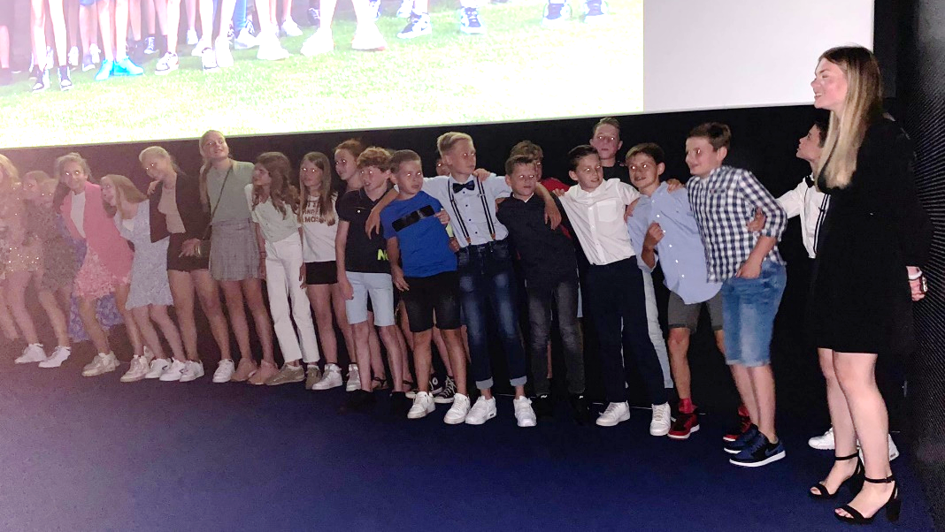
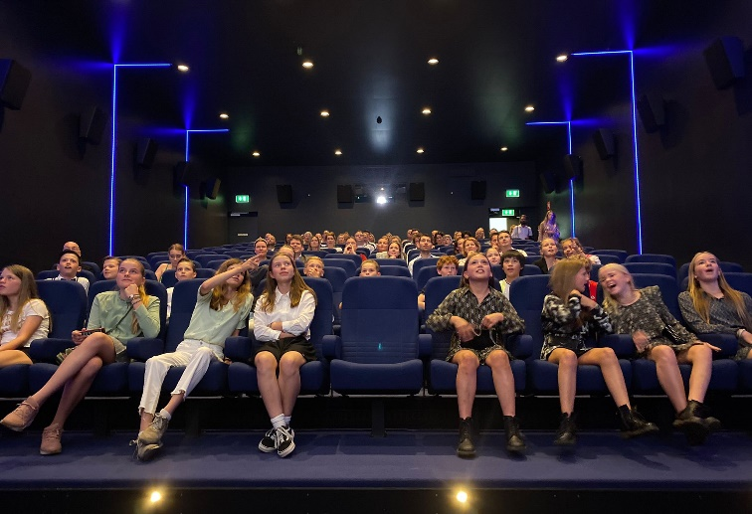
film groep 8
Gisteravond hadden we in de Cacaofabriek een fantastische avond voor en door leerlingen van groep 8 en hun ouders. Via de rode loper kwamen de kinderen naar de première van hun eigen film. Wat hebben zij samen met ons genoten. We hebben teruggekeken op wat jullie in die 8 jaar allemaal geleerd hebben. Nu niet op het gebied van taal en rekenen, maar op andere vaardigheden. Jezelf presenteren, samenwerken, en genieten van elkaar en de vrienden die je gemaakt hebt. Wij wensen groep 8 veel succes op de nieuwe school. Blijf genieten, maak nieuwe vrienden en kom vooral nog eens terug om te vertellen hoe het je daar vergaat.
speelplaats
Wat leuk dat ik zo helemaal op het einde toch nog de start kan meemaken van de aanpassing van het schoolplein bij de kleuters. Wat ooit een keer begon met een vraag van twee ouders, is uitgemond in een mooi project. Via diverse fondsen, samenwerking met de gemeente en inzet van diverse mensen, gaat a.s. maandag de schop in de grond.
In de eerste weken van de zomervakantie zullen de grote werkzaamheden worden uitgevoerd. Beplanting kan nog niet in deze periode. Die komt in het najaar. Er zal voor gezorgd worden dat Spring steeds bereikbaar blijft. Neem gerust tijdens de vakantie alvast eens een kijkje samen met uw kind. Het speelplaatsplan is een mooie toevoeging voor onze school en daarvan kunnen niet alleen de kleuters genieten. Er komt namelijk ook een buitenleslokaal waarvan andere klassen ook regelmatig gebruik kunnen maken. Hoe gezellig is het als je bijvoorbeeld lekker buiten kunt lezen? Of als je met je groep buiten je lunch op kunt eten? Mogelijkheden genoeg!

bereikbaarheid
Mocht u in de zomervakantie contact willen hebben met de directie, dan ben ik tot 1 september nog bereikbaar. Daarna neemt juf Sandra het stokje over. Het e-mailadres directie@trudoschoolstiphout zal ook in de vakantie regelmatig gelezen worden. Voor echte spoedgevallen ben ik ook telefonisch nog tot 1 september bereikbaar (06-52 61 83 53). Daarna is juf Sandra bereikbaar op 06-12 33 63 98.

ontwikkelingen volgend schooljaar
Aan het einde van het jaar geef ik alvast een vooruitblik naar het nieuwe jaar. Na de vakantie sturen we u nog het jaarverslag en het nieuwe actieplan.
Komend jaar starten we in de groepen 4 t/m 8 met een nieuwe methode rekenen. We gaan werken met de methode Pluspunt 4. Deze keer niet via Snappet, maar met methodesoftware van de uitgever. In de 2e helft van het schooljaar hebben we voor wereldoriëntatie al gewerkt met de methode Naut, Meander en Brandaan. Dat is zo goed bevallen dat we daar een definitieve keuze voor hebben gemaakt.
Voor taal werkten we al met de methode TaalActief. Voor de groepen 4 t/m 6 is daar nu een nieuwe versie van uitgegeven. Omdat we voor spelling al naar een aanbod op papier waren overgestapt en we daar zeer tevreden over zijn, doen we dat nu ook voor taal. Verder gaat er een werkgroep aan de slag met het thema wereldburgerschap. Dit zal komend jaar zichtbaar worden in een projectweek rondom dit thema.
Bij de kleuters gaan we samen met de opvang een cursus Bodymap volgen. Als de motorische ontwikkeling niet goed verloopt, kan dat een voorbode zijn van latere leerproblemen. Door meer kennis over die motorische ontwikkeling te krijgen en het aanbod op dat gebied te vergroten, kunnen we wellicht in de toekomst problemen voorkomen. Dit lijstje is zeker nog niet compleet, maar dat kunt u later in het actieplan lezen.
Sociale teams
Afgelopen week hebben we op school kennisgemaakt met één van de nieuwe contactpersonen van Sociale Teams Helmond. Voor regio Helmond West zijn de sociaal werkers voor jeugd en gezin (voorheen genaamd ‘gezinscoach’):
· Marielle van Schip
· Demi Schifferling
De gemeente Helmond heeft het jeugd- en gezinswerk uitbesteed aan een extern bureau en van daaruit zijn de Sociale Teams ontstaan. We hadden echter nog geen kennisgemaakt met onze nieuwe contactpersoon. In de flyer staat uitgelegd wat de Sociale Teams doen en waarvoor zij te bereiken zijn. In het komend schooljaar zullen de sociaal werkers ook met regelmaat op onze school te vinden zijn voor vragen vanuit ons, maar zeker ook voor vragen vanuit ouders. Wij communiceren daarover nog aan het begin van het nieuwe schooljaar. In de tussentijd kunt u alvast de flyer eens doornemen.
Vakantiegroet
Namens het team wensen wij u en uw kinderen een hele fijne vakantie toe. Geniet van elkaar, van een andere omgeving en dan zien we u graag op 5 september weer terug op school.

Vanuit de redactie
De volgende Stip verschijnt op 08 september 2022. U kunt de kopij tot dinsdagavond, 06 september vóór 20.00 uur mailen naar stip@trudoschoolstiphout.nl. Alvast bedankt!

Ingezonden stukken

Vormsel & eerste communie
Vormsel
De informatieavond over het Vormsel wordt gehouden op maandag 3 oktober 2022 om 19.30 uur in de Goddelijke Voorzienigheid, Hornstraat 1. U bent van harte uitgenodigd om samen met uw kind naar deze avond te komen. Er zal tijdens deze avond informatie gegeven worden over wat het Vormsel inhoudt, over de voorbereiding op het Vormsel en over de Vormselviering. Kinderen die in het schooljaar 2022-2023 in groep 8 of op de middelbare school zitten, mogen zich aanmelden voor het Vormsel.
Eerste Communie
De informatieavond over de Eerste Communie wordt gehouden op donderdag 6 oktober 2022 om 20.00 uur in de Goddelijke Voorzienigheid, Hornstraat 1. U bent van harte uitgenodigd. Er zal informatie gegeven worden over wat de Eerste Communie inhoudt, over de voorbereiding op de Eerste Communie en over de Eerste Communieviering. Kinderen die in het schooljaar 2022-2023 in groep 4 of hoger zitten, mogen aangemeld worden voor de Eerste Communie.
Heeft u vragen over de Eerste Communie of het Vormsel of wilt u zicht aanmelden voor de informatievonden, stuur dan een bericht naar Marjelein Verhoeven, pastoraal werker, mverhoeven@damiaanhelmond.nl.

Vieringen voor de allerkleinsten
Op zondag 16 oktober is er weer een viering voor de allerkleinsten (0-6 jaar) om 9.30 uur in de St. Trudokerk. We luisteren deze zondag naar het verhaal van de heilige Franciscus. Hij was een echte dierenvriend, maar heeft een heel bijzonder levensverhaal. Komen jullie ook luisteren? De kinderen mogen een knuffeldier meenemen. Het zou fijn zijn als je even doorgeeft dat je aanwezig bent. Dit kan via Marjelein Verhoeven, mverhoeven@damiaanhelmond.nl.
De data van de andere vieringen voor de allerkleinsten in het schooljaar 2022-2023 (alle vieringen zijn in de St. Trudokerk):
▪ 24 december 2022 17.00 uur
▪ 12 februari 2023 9.30 uur
▪ 2 april 2023 9.30 uur
▪ 25 juni 2023 9.30 uur

Flyer sociale teams
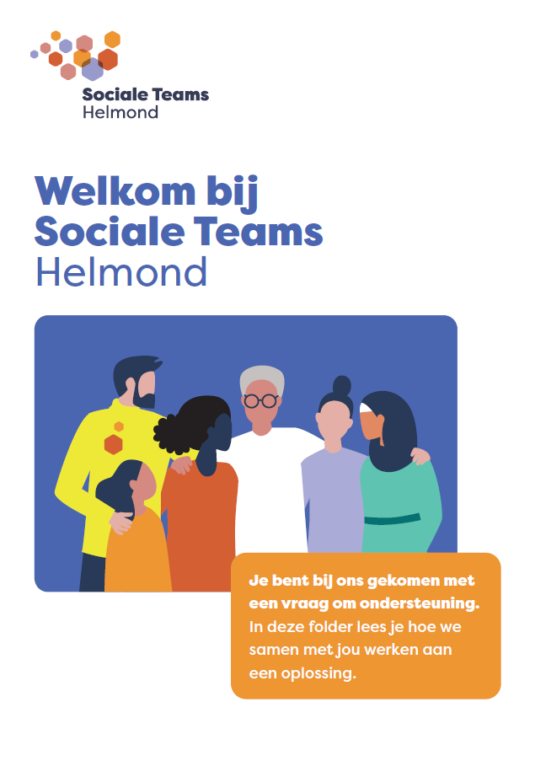

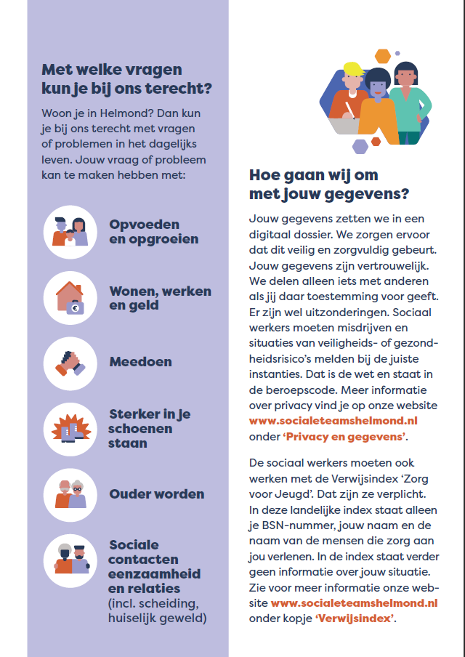

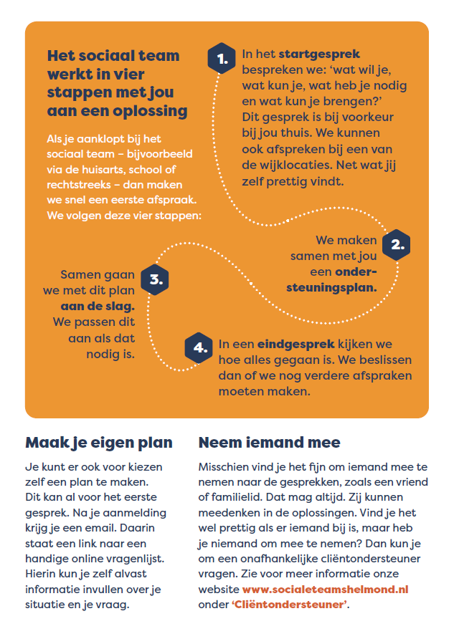

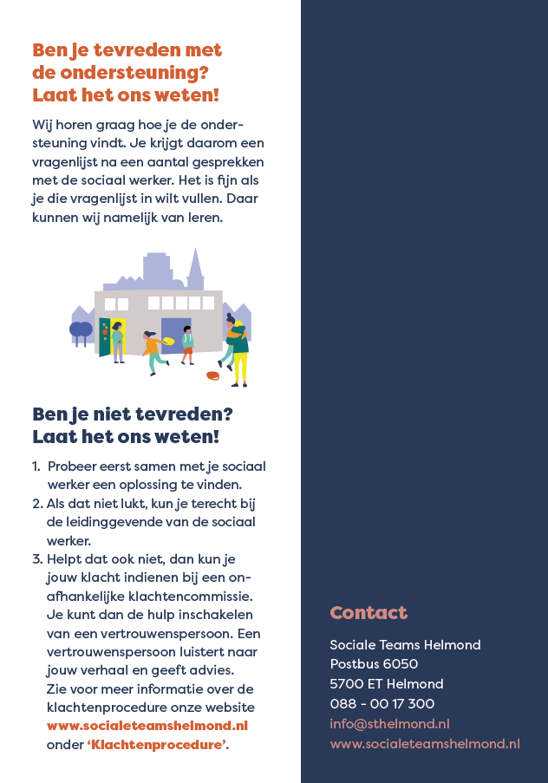

summerschool
Nog eventjes en dan is het, helaas (?), alweer vakantie….
Gelukkig wordt er deze zomervakantie opnieuw iets leuks georganiseerd!
Speciaal voor leerlingen van groep 1 t/m 8 vindt er, in samenwerking met de Cacaofabriek, CultuurContact en JIBB+, een Summerschool plaats van maandag 29 augustus t/m woensdag 31 augustus 2022. 3 Dagen lang, van 9.30 tot 12.30 uur, leer je superveel van sport, kunst en cultuur in Helmond. We verzamelen elke dag bij de Cacaofabriek. Hier starten we en eindigen we dagelijks. Alle dagen zijn Julienne Tullemans (schilderdocent en coördinator expositie van de Cacaofabriek), Aart van der Aart (vakdocent) en diverse docenten aanwezig.
Data + programma
Maandag 29 augustus starten we met een bioscoopfilm + een creatieve verwerking, in de Cacaofabriek.
Dinsdag 30 augustus verzamelen we bij de Cacaofabriek en gaan we 3 verschillende sport- en culturele activiteiten doen rondom de Cacaofabriek.
Woensdag 31 augustus verzamelen we bij de Cacaofabriek en worden er 3 nieuwe sport- en culturele activiteiten gedaan.
We staan met ons zomerprogramma op de volgende website:
https://www.sportencultuurhelmond.nl/activiteiten?gemeente%5B0%5D=82&projecten%5B0%5D=2758&sort=name

bibliotheek
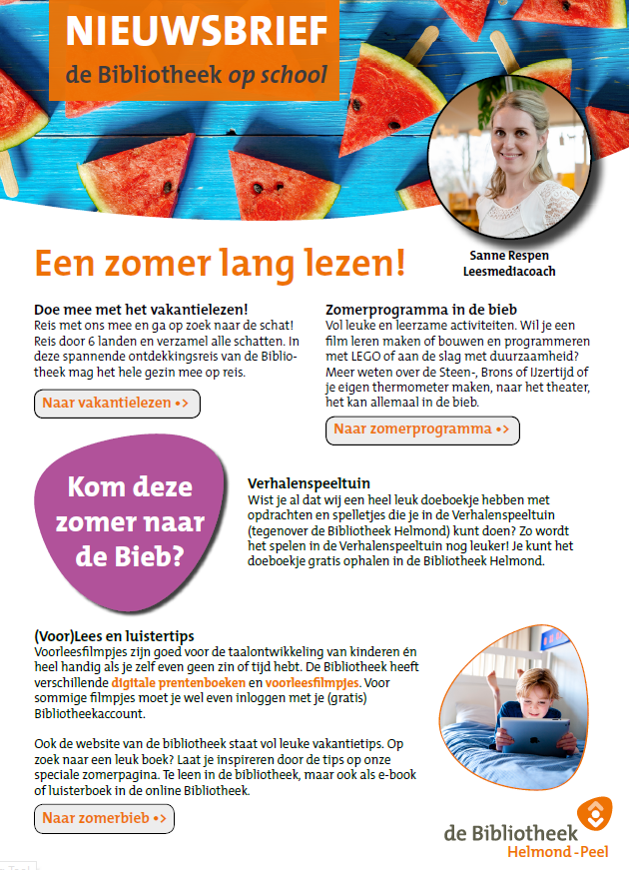

Nieuwsbrief onderwijs Covid-19
